|  |  |
| --- | --- |
| **Punto del orden del día: ADM 1** | **Documento C24/9-S** |
| **6 de mayo de 2024** |
| **Original: inglés** |
|  |  |
| Informe de la Secretaria General | |
| EXAMEN ANUAL DE INGRESOS Y GASTOS RELATIVOS A LA EJECUCIÓN DEL PRESUPUESTO 2024  RESULTADOS PRELIMINARES DE LA APLICACIÓN DE LAS MEDIDAS DE EFICIENCIA ENUMERADAS EN EL ANEXO 2 DE LA DECISIÓN 5 | |
| **Finalidad**  En el presente documento figuran los elementos fundamentales relativos a la ejecución del presupuesto para 2024, conforme a lo dispuesto en el número 73 del Convenio de la UIT, en el que se estipula que el Consejo debe efectuar un examen anual de los ingresos y gastos.  En este documento también se proporcionan los resultados preliminares relativos a la aplicación de las medidas de eficiencia que se reseñan en el Anexo 2 de la Decisión 5 (Rev. Dubái, 2018) para 2023 y en el Anexo 2 de la Decisión 5 (Rev. Bucarest, 2022) para 2024.  **Acción solicitada al Consejo**  Se invita al Consejo a **tomar nota** de este documento.  **Vínculos pertinentes con el Plan Estratégico**  El presupuesto de la Unión financia los dos objetivos y las cinco prioridades temáticas de la UIT.  **Repercusiones financieras**  La dirección de la UIT tomará todas las medidas necesarias para garantizar una ejecución adecuada y eficaz del presupuesto para 2024.  __________________  **Referencia**  [*Decisión 5 (Rev. Dubái, 2018)*](https://www.itu.int/en/council/Documents/basic-texts/DEC-005-S.pdf) *y* [*Decisión 5 (Rev. Bucarest, 2022)*](https://www.itu.int/en/council/Documents/basic-texts-2023/DEC-005-S.pdf) *de la Conferencia de Plenipotenciarios;* [*Resolución 1417 del Consejo*](https://www.itu.int/md/S23-CL-C-0115/es) *– (Presupuesto bienal de la Unión Internacional de Telecomunicaciones para 2024-2025)* | |

# 1 Antecedentes

1.1 En el presente documento se presentan los elementos fundamentales relativos a la ejecución del Presupuesto para 2024, conforme a lo dispuesto en el número 73 del Convenio de la UIT, en el que se estipula que el Consejo debe efectuar un examen anual de los ingresos y gastos.

1.2 También se reseñan de forma preliminar los resultados de la aplicación de las medidas de eficiencia enumeradas en el Anexo 2 de la Decisión 5 para 2023 y 2024.

De conformidad con los números 1 y 2 del *encarga* al Secretario General y a los Directores de las Oficinas de la Decisión 5 (Rev. Bucarest, 2022), a saber:

*"1 que cada año proporcionen al Consejo un informe sobre la aplicación del Presupuesto de la UIT relativo al año anterior y la aplicación prevista de dicho Presupuesto en el año en curso, en que se indiquen los ahorros obtenidos mediante la aplicación de cada elemento que figura en el Anexo 2 a la presente Decisión;*

*2 que desplieguen los esfuerzos necesarios para lograr reducciones a través de una cultura de eficiencia y economía, e incluyan los ahorros obtenidos en el marco de los presupuestos aprobados, en el informe antes mencionado que se presente al Consejo;"*

# 2 Previsiones de ejecución del presupuesto 2024

2.1 El Consejo adoptó el Presupuesto de la Unión para 2024-2025 en su reunión ordinaria de 2023 mediante la Resolución 1417. El presupuesto bienal actualizado se eleva a 164 933 000 (CHF) para 2024, sobre la base de una unidad contributiva anual de 318 000 CHF para los Estados Miembros, con arreglo a un aumento nominal cero desde 2006.

2.2 Los dos factores fundamentales conocidos, por un importe total de **6,7 millones CHF,** a saber, el **4,1%** del presupuesto para 2024, y que repercutirán en la ejecución del presupuesto de 2024, son los siguientes:

– reducción de ingresos en concepto de recuperación de costes asociados a la tramitación de notificaciones de redes de satélites por un importe de **4 millones CHF**. Esta disminución intrínseca de ingresos podrá compensarse de forma total o parcial en los próximos periodos al revisarse el baremo de tasas establecido en el marco del Acuerdo 482, a fin de reflejar los costes reales de la tramitación de notificaciones espaciales. Sin embargo, puesto que el Grupo de Expertos sobre el Acuerdo 482 aún no ha concluido su labor, no cabe esperar que las tasas ajustadas entren en vigor en 2024.

– el aumento salarial para las categorías de servicios generales y profesional, incluida la remuneración de las pensiones para la segunda, se estiman en **2,7 millones CHF** para 2024.

2.3 A 22 de marzo de 2024, y pese a los dos factores fundamentales mencionados, el resultado previsto de la ejecución del presupuesto para 2024 es **equilibrado**. Se prevé aportar una cuantía suplementaria de 700 000 CHF, además de los 750 000 CHF incluidos en el presupuesto, al fondo de mantenimiento de edificios (véase el Cuadro 2), con objeto de garantizar fondos suficientes para el mantenimiento de los edificios de la UIT, en particular habida cuenta de que el mantenimiento del edificio de Varembe no se incluyó de forma general en el presupuesto para 2024-2025. Esta ejecución equilibrada obedece principalmente a la mayor recuperación de costes prevista para las publicaciones, al aumento de las ganancias relativas a los tipos de interés sobre el efectivo y a los equivalentes de efectivo, al ahorro en gastos operacionales y a los retrasos en la contratación. En los cuadros 1 a 3 se proporciona información suplementaria al respecto.

Cuadro 1

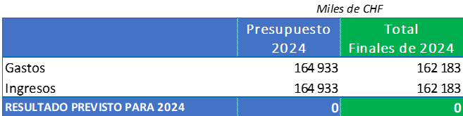

En el Cuadro 2 y el Gráfico 1 se desglosan los gastos por Sector:

Cuadro 2



Gráfico 1

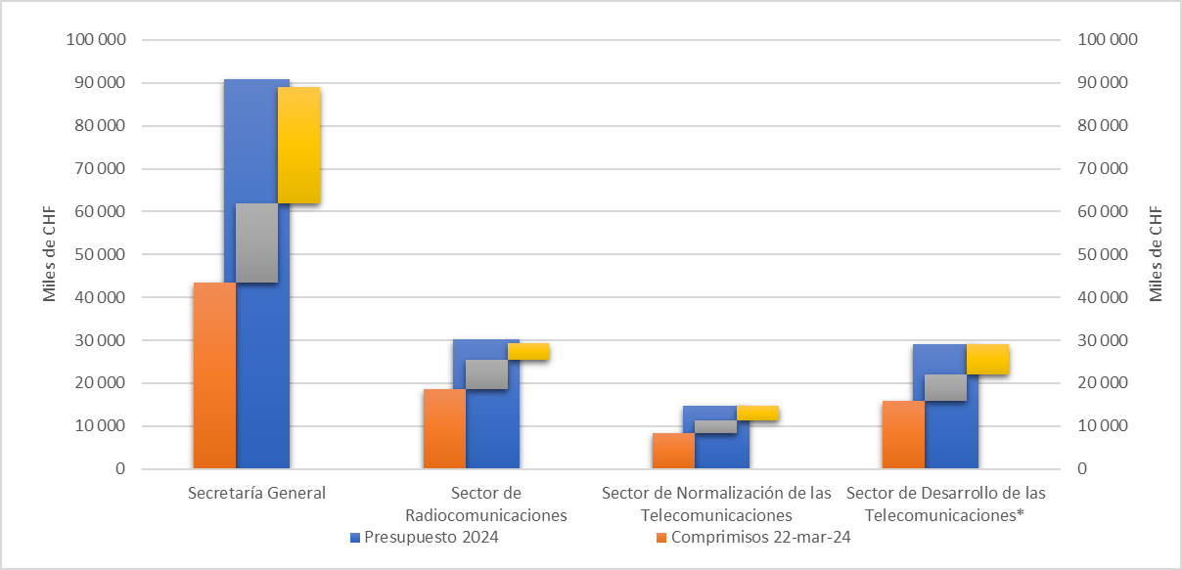

En el cuadro 3 y el gráfico 2 se desglosan los ingresos por fuente:

Cuadro 3



Gráfico 2

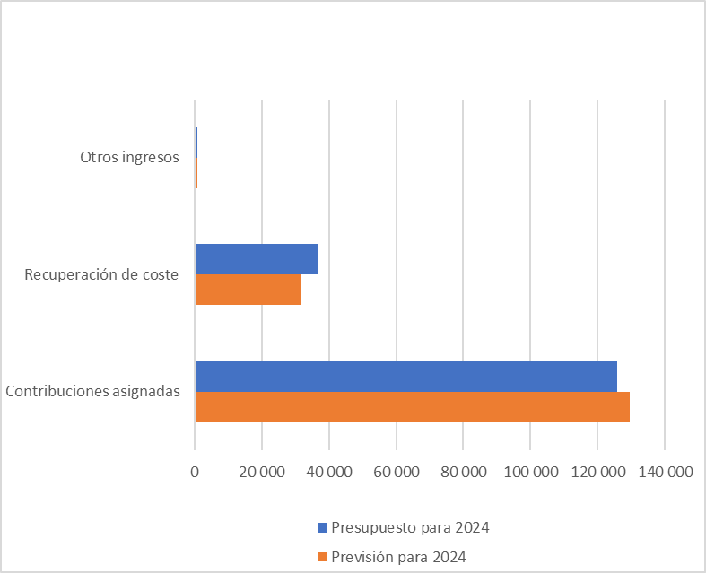

# 3 Medidas de eficiencia (Anexo 2 de la Decisión 5 de la Conferencia de Plenipotenciarios)

3.1 En el Cuadro 4 que figura en las páginas 6 y 7 se presentan las acciones emprendidas y el posible ahorro en el marco de las 27 medidas de eficiencia identificadas en el Anexo 2 de la Decisión 5 (Rev. Dubái, 2018) para 2023, al 22 de marzo de 2024.

3.2 En el Cuadro 5 que figura en las páginas 8 a 10 se presentan las acciones previstas y el posible ahorro en el marco de las 27 medidas de eficiencia identificadas en el Anexo 2 de la Decisión 5 (Rev. Bucarest 2022) para 2024.

La Secretaria General, el Vicesecretario General y los Directores de las Oficinas seguirán analizando esas medidas de eficiencia para proporcionar estimaciones más precisas del ahorro logrado durante la ejecución del presupuesto de 2024.

2023 – Anexo 2 de la Decisión 5 (Rev. Dubái, 2018)

Cuadro 4



Cuadro 4 (continuación)



2024 – Anexo 2 de la Decisión 5 (Rev. Bucarest, 2022)

Cuadro 5



Cuadro 5 (continuación)



Cuadro 5 (continuación)



______________